Module : P.C.A
Niveau : 2ème année LMD
Groupes : 03, 04, 05 et 06
Enseignante : Dr MECHETI N.

Chapitre IV : La phonologie et ses unités

- La phonématique :
La phonologie comprend la phonématique, étude linguistique des unités de deuxième articulation –les phonèmes- dans le cadre de la langue, et la prosodie, examen des faits phoniques étrangers à la deuxième articulation –intonation, accentuation, rythme, débit et pause.
La phonématique ou étude des phonèmes traite de l’analyse en phonèmes, de leur classement, de l’examen de leurs combinaisons pour former les signifiants de la langue. En effet, « chaque phonème d’une langue peut se combiner avec les autres, suivant certaines règles, valables pour la langue dont il fait partie. Ces règles déterminent le contexte ou les contextes où ce phénomène peut apparaitre. Chaque phonème entretient des rapports syntagmatiques avec les autres phonèmes de la langue. Par ailleurs, chaque phonème figure dans des contextes où d’autres phonèmes pourraient figurer : on dit de ce fait qu’il est en opposition avec les autres phonèmes et qu’il entre dans des rapports paradigmatiques ». (La linguistique, Guide alphabétique, Denoël-Gonthier, 1969, P. 280.)
En prenant l’exemple commode du français, nous nous proposons d’expliciter quelque peu les diverses étapes qui aboutissent à la présentation du système phonologique du français sous forme de tableau ; ces étapes sont, successivement : l’inventaire des phonèmes par commutation, la liste des oppositions entre phonèmes par familles (corrélation), la liste des traits distinctives, le classement des traits distinctives, le classement des phonèmes.
- La prosodie :
En linguistique, le terme prosodie (du latin prosodia, à son tour du grec ancien prosōidía « chant pour accompagner la lyre ; variation de hauteur de la voix »), tel qu’il est entendu en français, dénomme la branche de la phonologie qui étudie ce qu’on appelle les « traits prosodiques » de la langue, nommés aussi « traits suprasegmentaux ». Ce sont principalement l’accent, le ton, l’intonation, la pause, le rythmeet le débit.
  - L’intonation :
L’intonation concerne les variations de la hauteur du ton, formant une mélodie, sur une suite de syllabes. La mélodie peut être montante, stable, aigue, descendante ou grave. Elle s’applique sur un ensemble de plusieurs syllabes, à la différence du système des langues à ton qui fonctionne sur une base de mots d’une syllabe.
L’intonation est étroitement imbriquée au rythme : elle sous-tend les groupes rythmiques, comme l’eau de la mer est rythmée par les vagues. Elle segmente l’énoncé en mots phonétiques par une rupture de mouvement dans la courbe mélodique montante ou descendante. L’interlocuteur francophone repère a posteriori si la voix a monté ou a descendu juste avant la pause.
Ces caractéristiques forment une marque d’identité de la personne et révèlent son origine régionale et sociale. Ainsi, la mélodie de l’accent provençal n’est pas celle de l’accent du Nord, de la Martinique ou du Québec. Comme en anglais, l’intonation en français s’étage sur quatre niveaux : le niveau bas, le moyen, le haut et l’aigu. 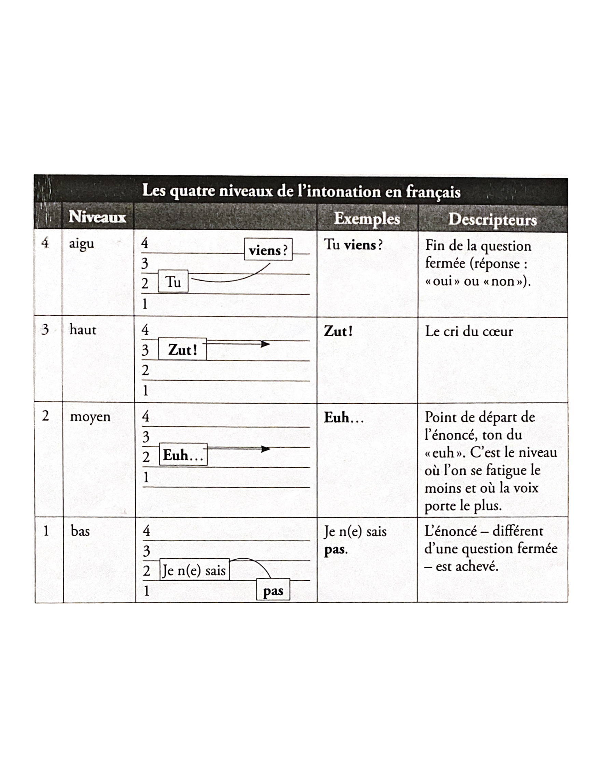

  - L’accentuation :
L’accentuation dans une langue est définie comme étant la « (...) mise en valeur d’une ou de plusieurs syllabes à l’intérieur d’un mot ou d’un groupe de mots en les prononçant avec une caractéristique phonique qui les distingue des autres mots. » (Dictionnaire de linguistique, Paris, Librairie Larousse).
Cette évaluation de la "prépondérance" d’une syllabe est évidemment basée sur une évaluation par un locuteur sur une échelle relative qui repose essentiellement sur une perception auditive.
Ex : - bateau - un beau bateau - un beau bateau bleu
* Nature phonétique de l’accentuation :
En général, c’est une combinaison des trois indices acoustiques suivants qui produit l’impression accentuée d’une syllabe:
- Durée (mesurée en sec)
- Intensité (mesurée en dB)
- La variation mélodique (mesurée en Hz)
La fonction première de l'accent en français en est une démarcative. Cela veut dire qu'il est utilisé pour démarquer des éléments dans la phrase, soit la plupart du temps des unités de sens ou des groupes syntaxiques, comme à la fin du groupe nominal sujet (-teau, bleu, rouge) dans les exemples ci-dessous) :
- Le bateau vogue sur la mer.
- Le petit bateau vogue sur la mer.
- Le petit bateau bleu vogue sur la mer calme.
- Le petit bateau bleu blanc et rouge vogue sur la mer calme.
- Le petit bateau de bleu blanc et rouge de ma sœur Bernadette vogue sur la mer calme.
Cet accent peut occasionnellement aider à lever les ambiguïtés de type syntaxiques (liées à la structure de la phrase):
Ex.:a) Le juge a dit: « L’avocat est incompétent. »(le juge déclare que l’avocat est incompétent)
b) « Le juge, » a dit l’avocat, « est incompétent. »(l’avocat déclare que le juge est incompétent)
La deuxième fonction de l'accent en français en est une d'insistance. Dans cette fonction, il sert à mettre en relief une unité de l’énoncé dans le but d’attirer l’attention du locuteur sur une partie particulière du message.
Ex.:a) Mettez vos livres sous votre chaise. (oppos. à "sur")
b) Mettez vos livres sous votre chaise. (oppos. à "sa")
c) Mettez vos livres sous votre chaise. (oppos. à "bottes")
d) Mettez vos livres sous votre chaise. (oppos. à "ses")
e) Mettez vos livres sous votre chaise. (oppos. à "bureau")
Il est donc possible de mettre l'accent d'insistance sur à peu près n’importe laquelle des syllabes de l’énoncé.
La troisième fonction de l'accent en français en est une: distinctive de la place de l’accentuation. En cela, l'anglais diffère du français fondamentalement par le fait qu’en anglais, l’accent lexical a une fonction distinctive qui nous permet d’opposer deux mots par la présence d’un accent sur une syllabe différente. Par, les mots suivants s’opposent par la place de l’accent, opposition qui est impossible à faire en français (syllabes accentuées en caractères gras)
Anglais:subject(n) ~ subject(v) / objet(n) ~ object(v) / record(n) ~ record(v)
Français:bateau = bateau
téléphone = téléphone = téléphone
  - Le rythme :
Le rythme linguistique " ...retour régulier (...) d'impressions auditives analogues créées par divers éléments prosodiques." (dict. de linguistique, Larousse)
Prenons deux comptines très connues en français et en anglais pour opposer les tendances rythmiques des deux langues :

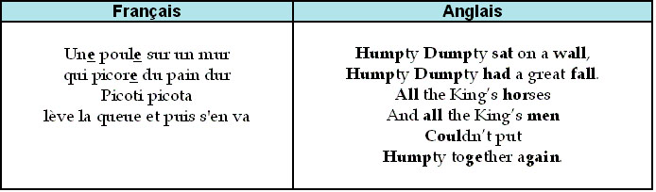
Lorsqu'on chante ces deux chansons, ce qui domine est en français la régularité à produire des syllabes de durée égale (sauf la syllabe finale de groupe) et, en anglais, la tendance à produire des syllabes accentuées (en gras) à des intervalles réguliers. Nous distinguerons le français et l'anglais selon cette distinction primordiale en deux groupes: les langues à chronométrage accentuel ou syllabique.
- Anglais: tendance au chronométrage accentuel:
" THIS is the HOUSE that JACK BUILT."
- Français : tendance au chronométrage syllabique:
" MaRIE a toujours préféRÉ les Campagnes."

  - Le débit :
Le terme débit désigne la vitesse d'élocution, c'est-à-dire le nombre de mots prononcés en une minute. Ce débit peut varier, et en variant, il peut affecter la taille et le nombre de groupes rythmiques. Mais attention : plus le débit est rapide, plus il est difficile à la personne qui l'écoute de comprendre et suivre le locuteur. Pour être bien compris, le débit d'un locuteur doit s’établir entre 110 et 210 mots par minute.
  - La pause :
La pause est un élément essentiel dans la parole. Elle fait partie de l’infra-structure rythmique et est étroitement corrélée au débit. Une distinction entre ces éléments ne peut qu’être artificielle. Elle se justifie pour les besoins de la démonstration.
Le locuteur marque des pauses pour
- respirer,
- chercher ses mots,
- planifier le contenu de son message,
- structurer son énoncé,
- mettre en évidence ses idées,
- partager son temps avec son interlocuteur.

